我国计量科技发展现状:总体发展速度显得相对滞后
来源： 科技创业
计量是关于测量的科学，是保证测量准确可靠的基础，是国家测量能力的基石。国家测量能力决定着国家其他技术能力的实现，是提高科技创新水平、推动经济发展、促进社会进步、提升国家综合国力和实现高新技术产业化的重要技术手段和基础保障。
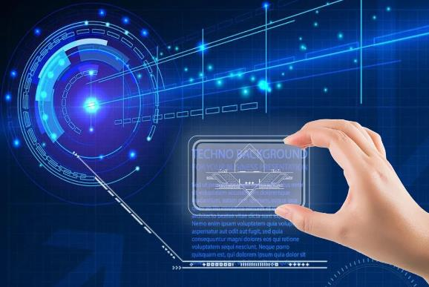
目前，我国以国家计量院为主体和核心，已初步形成了国家计量基标准体系，专业覆盖长度、热工、力学、电磁等十大计量领域，是我国量值溯源的源头，也是国民经济、社会发展、科学研究的重要技术基础，其服务对象已涉及生产、贸易、安全与健康、环境保护、交通、信息、航空航天和科研等众多领域。但与此同时，由于长期以来对我国对计量科技事业发展超前部署的认识以及实际投入不足，相比当前经济和社会各方面的快速发展态势，我国计量科技基础设施、保障条件、研究能力和科研成果的总体发展速度显得相对滞后。
前沿研究整体上与国际先进水平有差距
量子计量基准相关研究和为应对国际单位制重大变革开展的研究项目还处于艰难的攻坚阶段，以量子物理为基础的国家新一代计量基标准体系持续研究能力不足，总体距世界先进水平仍有一定差距。相当部分代表当前国际计量科学的前沿发展趋势和发达国际计量研发新动向的领域，我国尚未涉足。
支撑战略性新兴产业发展的计量能力不足
在国家战略性新兴产业方面，如纳米技术、新材料、医疗安全、环境监测、新能源等领域的多数关键计量基标准尚属空白；生物、节能 减排等领域的计量基标准研究也刚刚起步。
传统专业领域测量能力有待提高
产业计量是支撑产业转型升级和提质增效的基础。产业结构调整、重点行业发展对测量准确度提出了更高要求，同时对解决极端条件下测量和生产过程中的现场、在线和快速测量的量值溯源能力提出迫切需求，目前尚存差距。
获得国际互认的测量能力仍有一定差距
国际互认的校准和测量能力是国家计量水平高低和影响力的重要指标。虽然我国参加的国际比对数量及取得国际互认的校准与测量能力数量位列世界第三，但距离美国仍有较大差距，与国际贸易和制造业大国的地位尚不相符。
科技领军人才和科技创新团队相对缺乏
承担新领域重大攻关项目领军人才不足，科技人才队伍整体上不能满足计量院科学持续发展的任务需求，科研人员参与国际组织或国际标准委员会的人数和比例低，国内外重要专业性会议的投稿和参与率低，人才培养的评价机制尚待健全。

